18.04.22 р. 2 клас

**Тема. Ігрові вправи з надання команд виконавцям у середовищах програмування**

**Очікувані результати:**

2 ІФО 2-2.1-1 - встановлює логічну послідовність подій або дій;

2 ІФО 2-2.1-2 - переказує послідовність подій та дій (у тексті, явищах тощо);

2 ІФО 2-2.1-3 - оцінює ризик порушення послідовності дій (наприклад, під час переходу дороги на перехресті)

2 ІФО 2-2.2-1 - діє за запропонованим планом, вирізняє пункти плану;

2 ІФО 2-2.2-2 - укладає послідовність дій (алгоритм), які потрібно виконати для досягнення мети у повсякденній діяльності;

**Знайдіть та виправте помилку в послідовності дій.**

1) піти в магазин;

2) оплатити вартість покупки;

3) принести хліб додому;

4) взяти гроші;

5) вибрати потрібні хлібобулочні вироби

На даному уроці ми з вами закріпимо поняття «команда» та «виконавець команди», а також спробуємо пограти в ігри, використовуючи команди виконавців у середовищі програмування.

Ви вже знаєте, що виконавцем послідовності дій може бути той, хто розуміє і може виконати кожну команду цієї послідовності дій. Є різні виконавці послідовностей дій.

**Розгляньте малюнки. Назвіть виконавців. Наведіть приклади команд для них.**

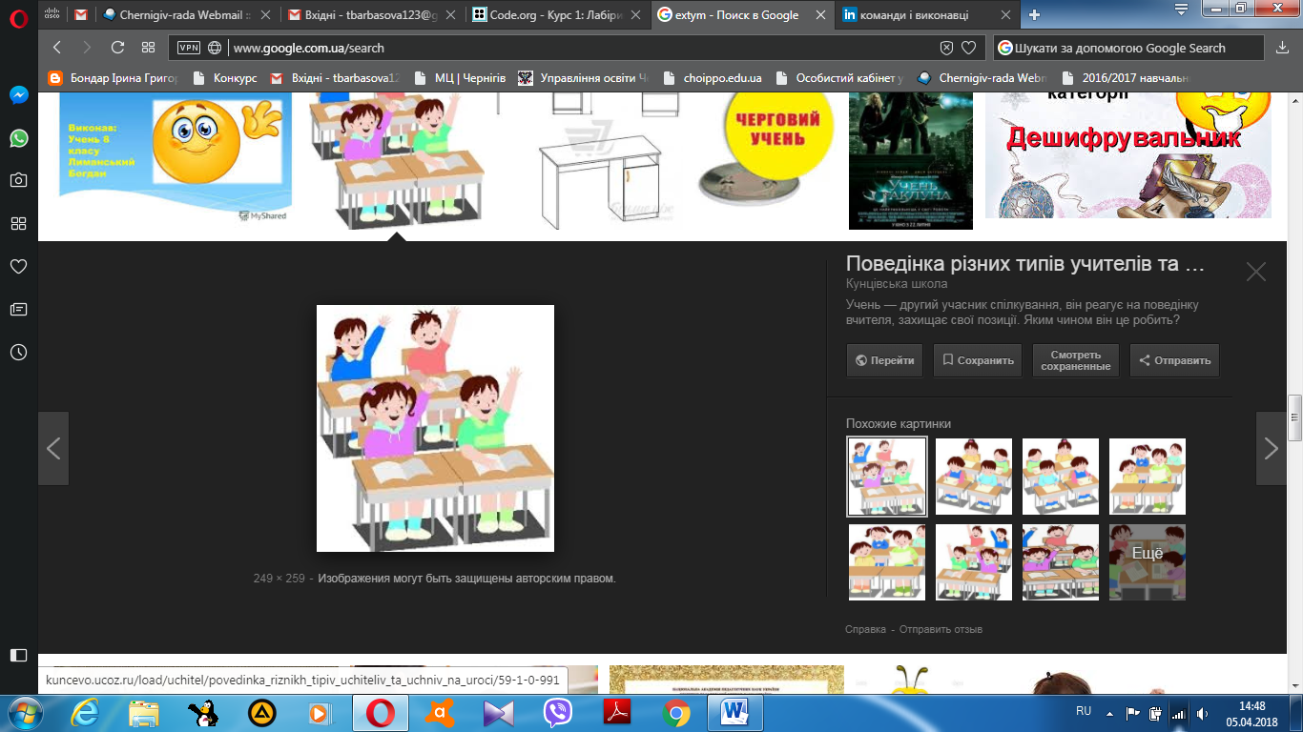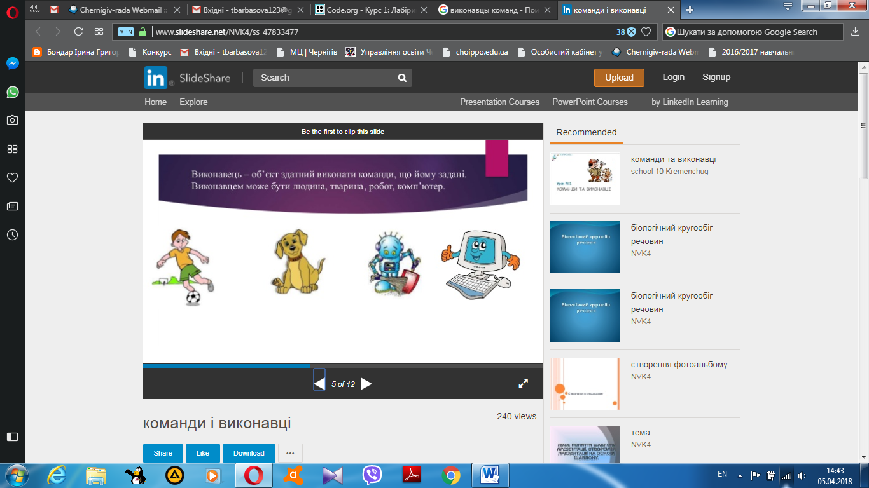

Одного виконавця від іншого відрізняє:

* список команд, які розуміє виконавець. Цей список називають **системою команд виконавця**.
* місце, де виконавець може виконувати команди алгоритму. Це місце називають **середовищем виконавця**.

Кожна послідовність дій складається для конкретного виконавця. Щоб скласти послідовність дій, необхідно спочатку визначити середовище та систему команд виконавця. А потім записати потрібні команди в певному порядку.

Саме за допомогою програми Скретч (або ж Скретч-онлайн) ви можете навчитися надавати команди нашому герою-виконавцю Рудому коту.

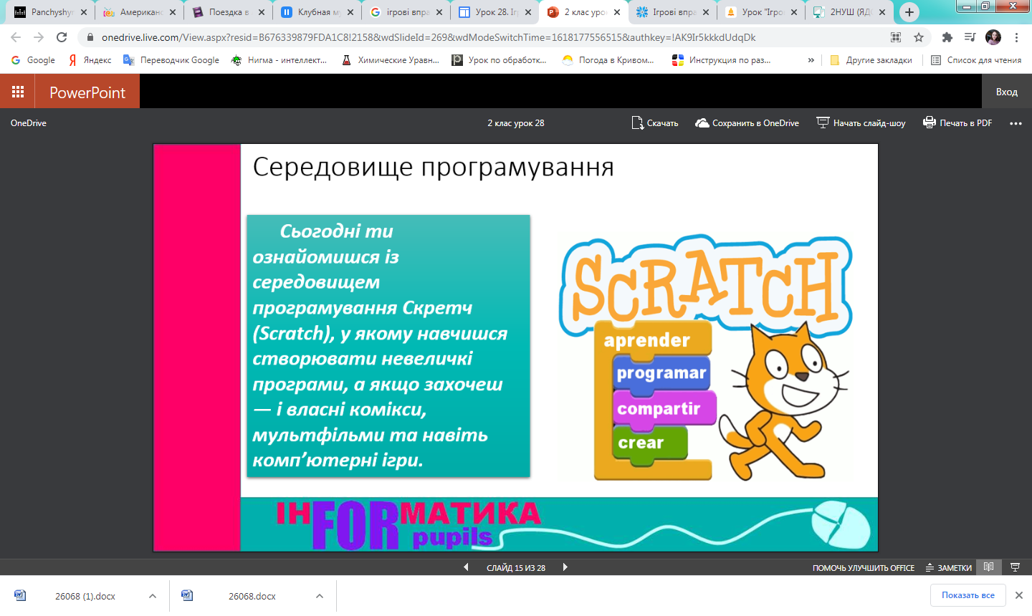

**Ознайомтесь із інтерфейсом програми:**

<https://scratch.mit.edu/>

Почніть роботу натиснувши на кнопку “Розпочати творити”

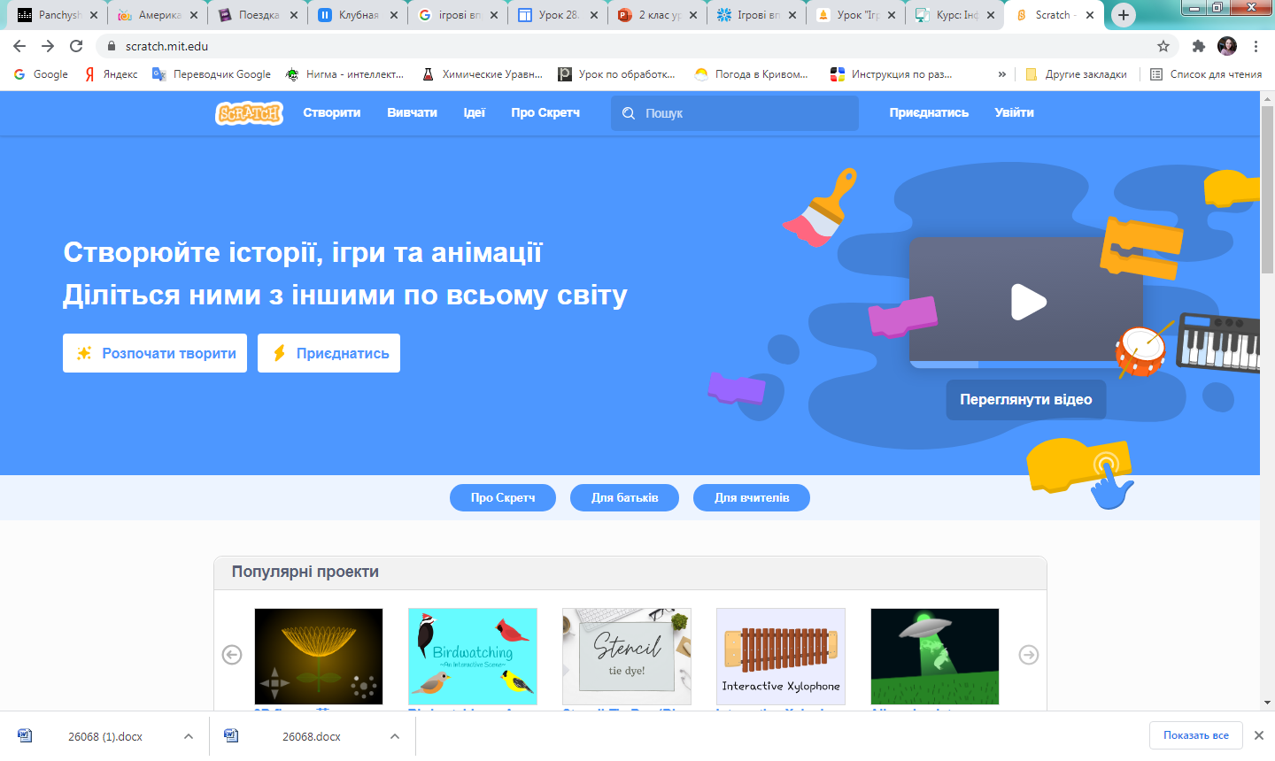

Перетягніть блоки за прикладом,та спостерігайте що відбудеться: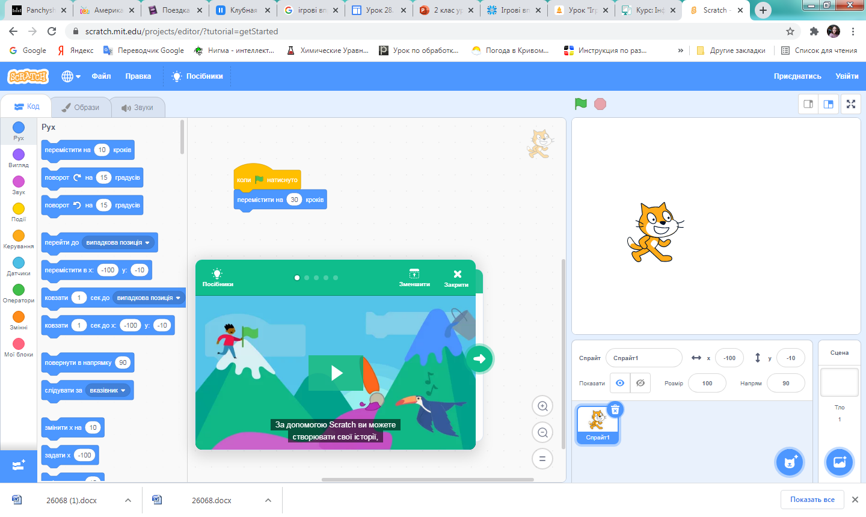

**Перегляньте презентацію за посиланням нижче:**

<https://onedrive.live.com/View.aspx?resid=B676339879FDA1C8!2158&wdSlideId=269&wdModeSwitchTime=1618177556515&authkey=!AK9Ir5kkkdUdqDk>

**Пограйте з батьками в гру, яка допоможе засвоїти поняття про команди і виконавців:**

<https://www.youtube.com/watch?time_continue=24&v=uXBNa2gywpM&feature=emb_logo>